Sprint | História |  | Versão | Pacote |  | Id testlink
Linx ERP FFCA - S#24-10 | LINXERP-20579 |  | 8.01.0007 | HF 02.24.020 |  | SHOP-VL-8379 / SHOP-VL-5903
Banco teste |  | Servidor |  |  | Período teste |  | Analista
INOVACAO_LinxERP |  | \\qa-erp-app.linxdev.local |  |  | 05 á 12/11/2024 |  | Ivanei brito
LINXERP-20579 Inclusão do filtro 'Pagamento' na tela 012012 - Registro de Entrada Serviços

Descrição.
A tela "012012 - Registro de Entradas de Serviços" atualmente permite consultar registros de entradas por data de emissão e recebimento. O cliente solicita a inclusão de um filtro por data de pagamento para apuração correta do imposto PC-CSL, que é calculado com base no pagamento do título e não pela emissão ou recebimento do documento fiscal.

Critérios de aceite.

Cenário 1: Inclusão do Campo "Data de Pagamento" na Tela
Dado que o usuário acessa a tela 012012 "Registro de Entradas - Serviços",
Quando a tela é carregada,
Então o novo campo "Data de Pagamento" deve estar visível e disponível para preenchimento no combo de data.

Cenário 2: Filtro por Data de Pagamento - Período Específico
Dado que o usuário acessa a tela "Registro de Entradas",
Quando o usuário preenche um intervalo de Data de Pagamento e aplica o filtro,
Então a tela deve exibir apenas os registros cuja data prevista de pagamento esteja dentro do intervalo informado.

Cenário 3: Relatório Gerado com Filtro de Data de Pagamento
Dado que o usuário aplicou o filtro por Data de Pagamento e gerou o relatório,
Quando o relatório é gerado,
Então ele deve conter uma nova coluna com a data de pagamento para os registros exibidos, e o período de pagamento utilizado no filtro deve ser mencionado no cabeçalho do relatório.

Cenário 4: Teste de Performance
Dado que o usuário aplica o filtro por Data de Pagamento com um intervalo extenso (ex.: um ano),
Quando o usuário clica em "Buscar",
Então a aplicação deve retornar os registros dentro de um tempo de resposta aceitável (ex.: 5 segundos), sem impactar a experiência do usuário.

Roteiro de Testes e Validação.
Cenário 1
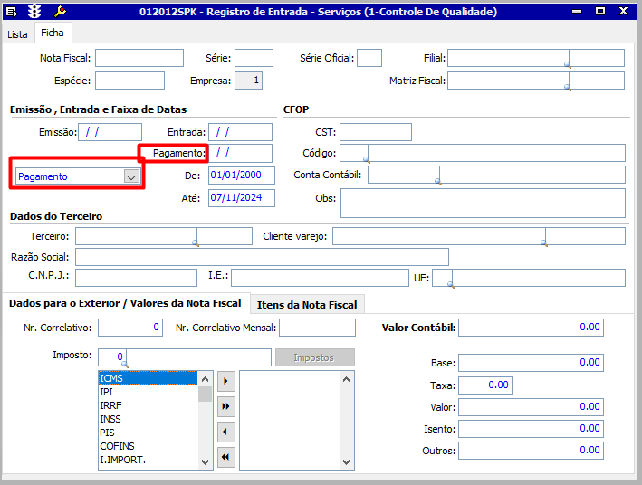

Cenário 2: Filtro por Data de Pagamento - Período Específico

OBS: Para gerar as informações na tela 012012 será necessário fazer a importação da LCF tela 012352
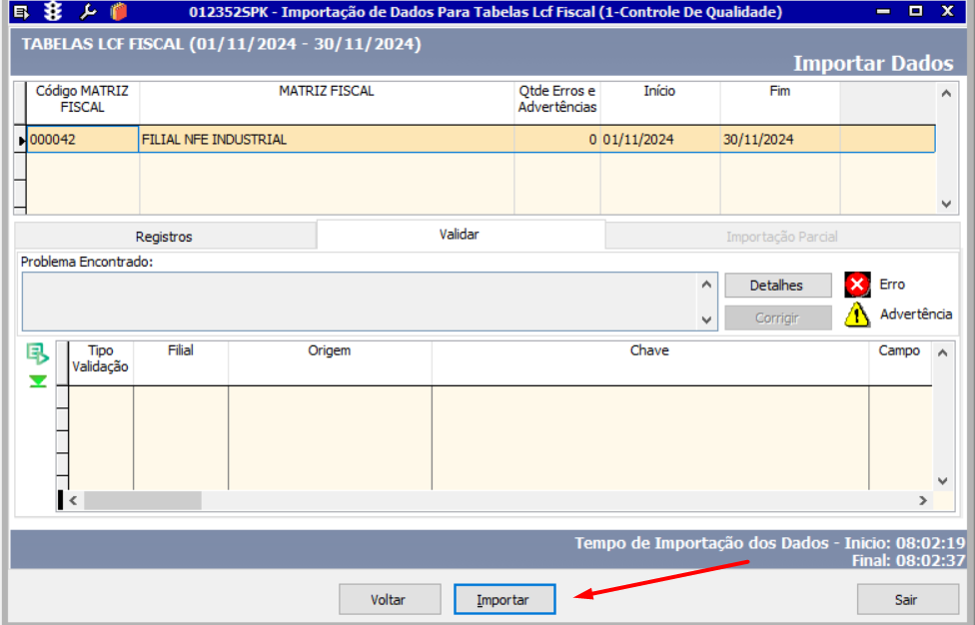
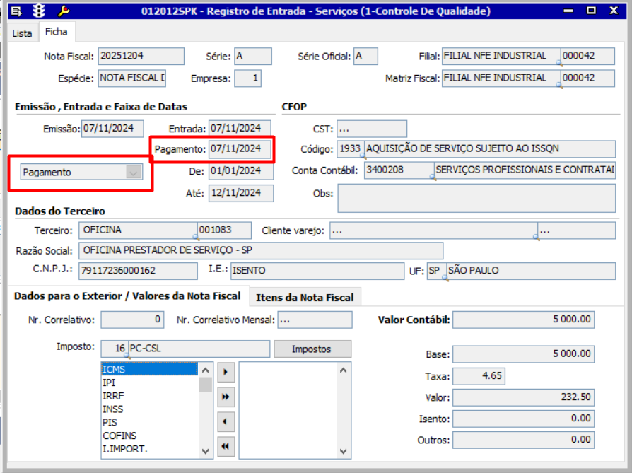

Cenário 3: Relatório Gerado com Filtro de Data de Pagamento

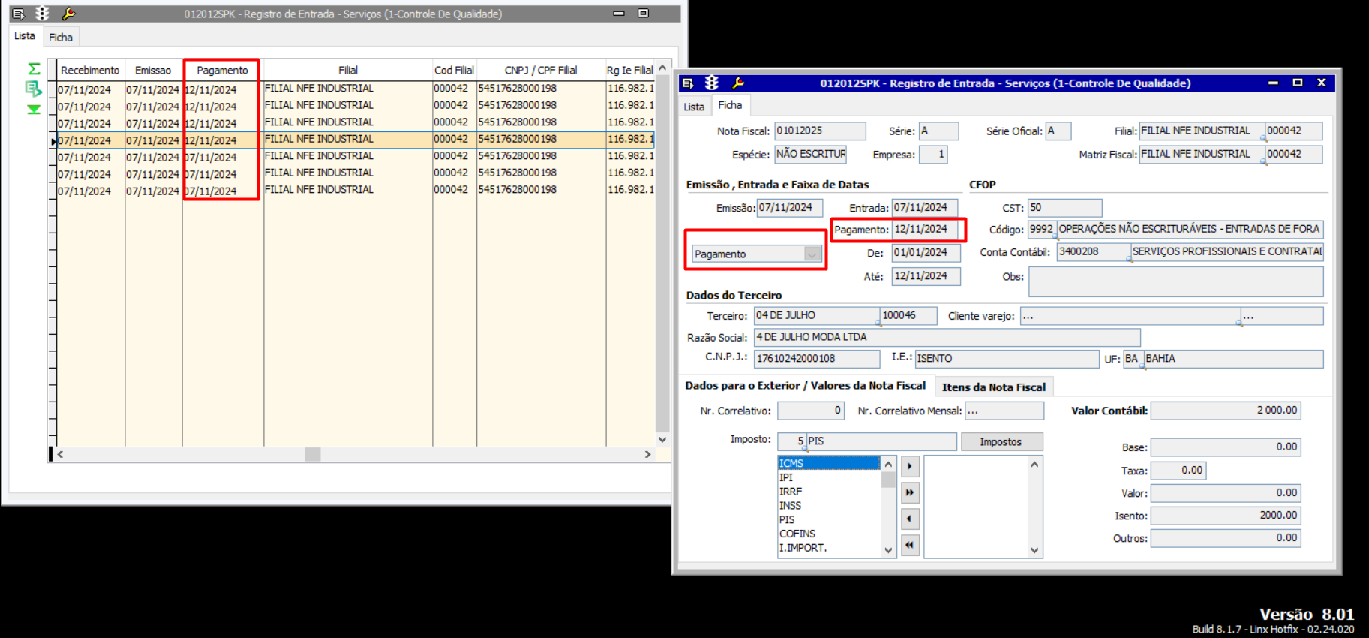

Cenário 4: Teste de Performance

Ok, tela buscando informações super rápido.

